***В программе:***

* ***14:00 Знакомство со шведским праздником День Люсии***
* ***14:30 Мастер-класс по подбору ароматов.***

***(Вера Проскурова)***

* ***15:30 Презентация новинок 17 каталога и вариантов подарков.***

***(Вера Проскурова, зал «Вэлнэс»)***

***Шведские угощения***

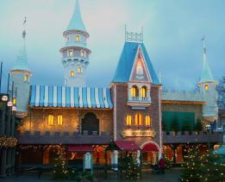

***Мы ждем Вас 14 декабря 2013 г.***

***в Сервисном Центре!***

***Зимой, когда темнеет рано, и холод прокрадывается за вами в дом, когда вы приходите с улицы, так хочется света и праздника.***

***Особенно хорошо это понимают шведы***

***и празднуют день Святой Люсии...***

